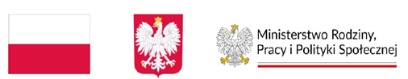

……………………………………….. Wronki, dnia ………………...

……………………………………….. Dane firmy

OŚWIADCZENIE

Zgodnie z art. 41 pkt 2 ustawy z dnia 26 lipca 1991 r. o podatku dochodowym od osób fizycznych oświadczam, że wykonywane przeze mnie usługi wchodzą w zakres prowadzonej działalności.

Zobowiązuje się do wystawiania faktur/rachunków na następujące dane:
Nabywca:
Gmina Wronki
ul. Ratuszowa 5
64-510 Wronki
NIP 763-10-02-006

Odbiorca:

Miejsko-Gminny Ośrodek Pomocy Społecznej we Wronkach
ul. Powstańców Wlkp. 23
64-510 Wronki

……………………………………… data, podpis i pieczątka

